**3. Cơ sở lý thuyết**

**3.1.Hướng dẫn cài đặt**

Chương trình gồm 2 phần chính là Client và Server. Muốn chương trình chạy được thì ta phải chạy Server trước để lắng nghe các Client. Sau đó chạy các Client. Chạy Server ta dùng lệnh **npm start** trong Terminal:

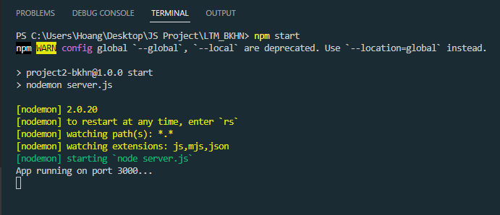

Hình 1. Server đang chạy tại cổng 3000, phía Server hiện thông báo máy chủ khởi động với cổng port

Tại browser, ta nhập địa chỉ **127.0.0.1:3000** để mở giao diện đăng nhập vào hệ thống chat:

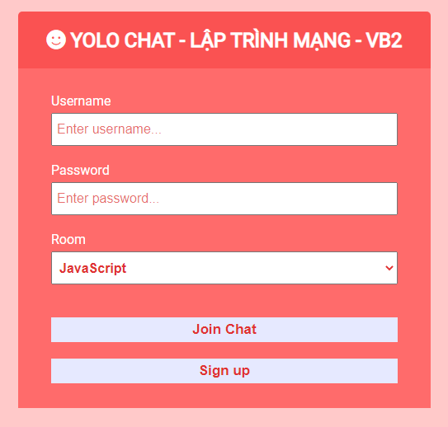

Hình 2. Giao diện đăng nhập và đăng ký của ứng dụng chat

Tiến hành đăng ký tài khoản, nhấn vào nút **Signup** sẽ đi tới trang đăng ký tài khoản:

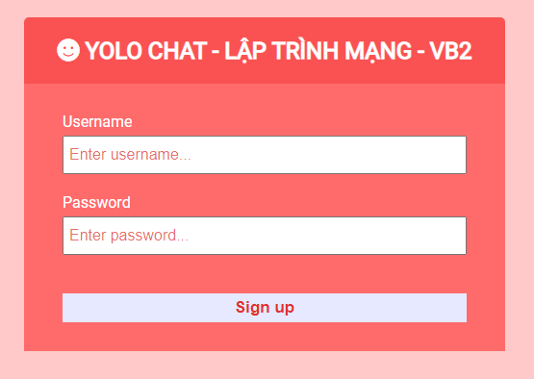

Hình 3. Giao diện đăng ký tài khoản

Nhập tên đăng nhập và mật khẩu, sau đó thông tin người dùng sẽ được lưu vào trong cơ sở dữ liệu (CSDL) **Mysql**. Mật khẩu lưu trong CSDL đều đã được mã hóa để đảm bảo an toàn thông tin người dùng:

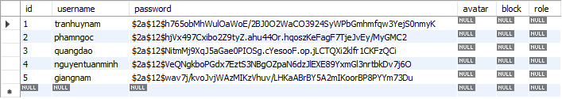

Hình 4. Cơ sở dữ liệu thông tin người dùng

Tiến hành đăng nhập với tài khoản vừa tạo và chọn danh sách phòng chat mình muốn vào, nếu sai tài khoản, người dùng sẽ bị quay lại trang đăng nhập, nếu đúng tài khoản sẽ vào room chat mình đã chọn:

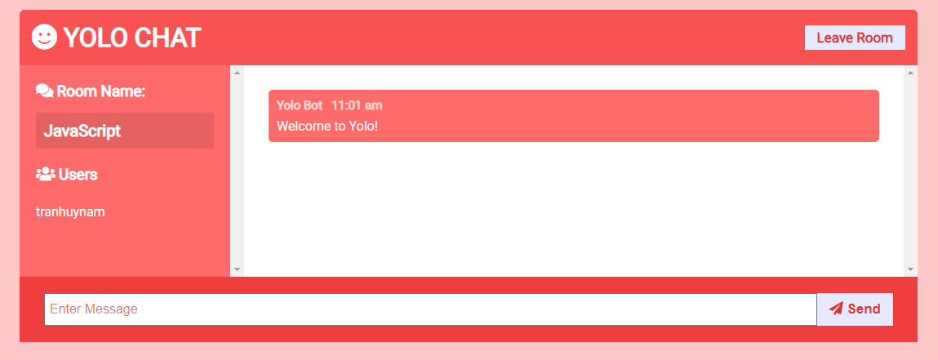

Hình 5. Giao diện phòng chat

Một người dùng khác đăng nhập vào phòng, sẽ hiện ra thông báo người dùng đó vào phòng và danh sách những người đang online trong phòng đó sẽ được cập nhật:

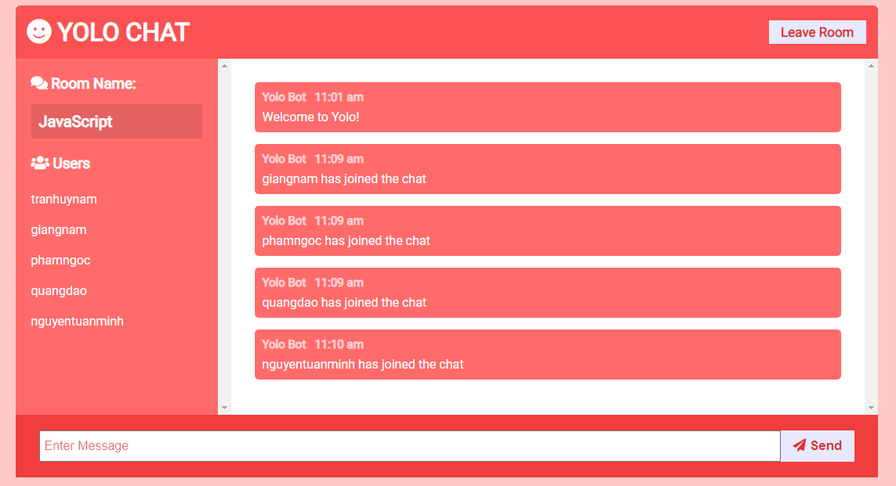

Hình 6. Thông báo có người vào phòng và danh sách người trong phòng

Khi 1 người dùng nhắn tin, tất cả những người dùng trong phòng đều sẽ nhận được tin nhắn:

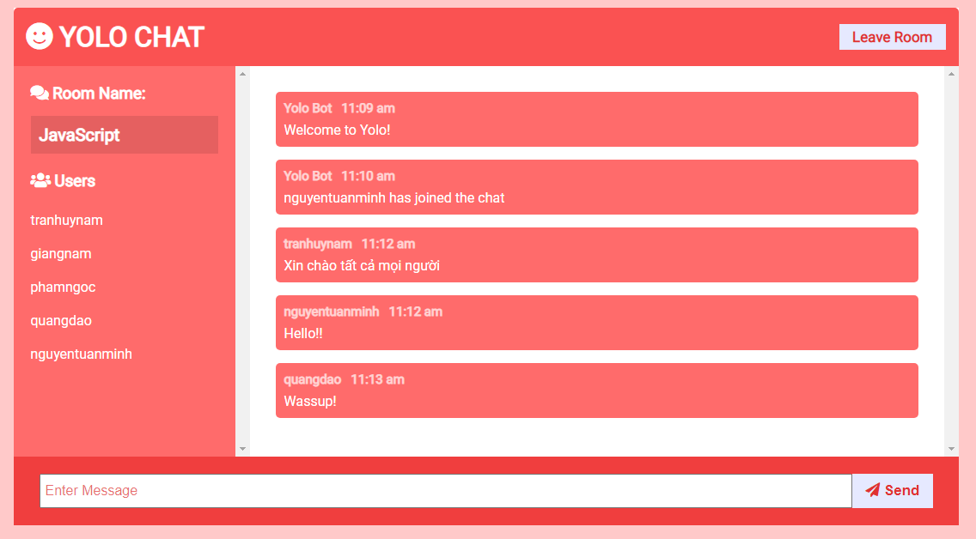

Hình 7. Nhắn tin trong nhóm

Khi 1 người dùng rời khỏi phòng, tất cả những người dùng trong phòng đều sẽ nhận được thông báo, danh sách người dùng trong phòng cũng được cập nhật lại:

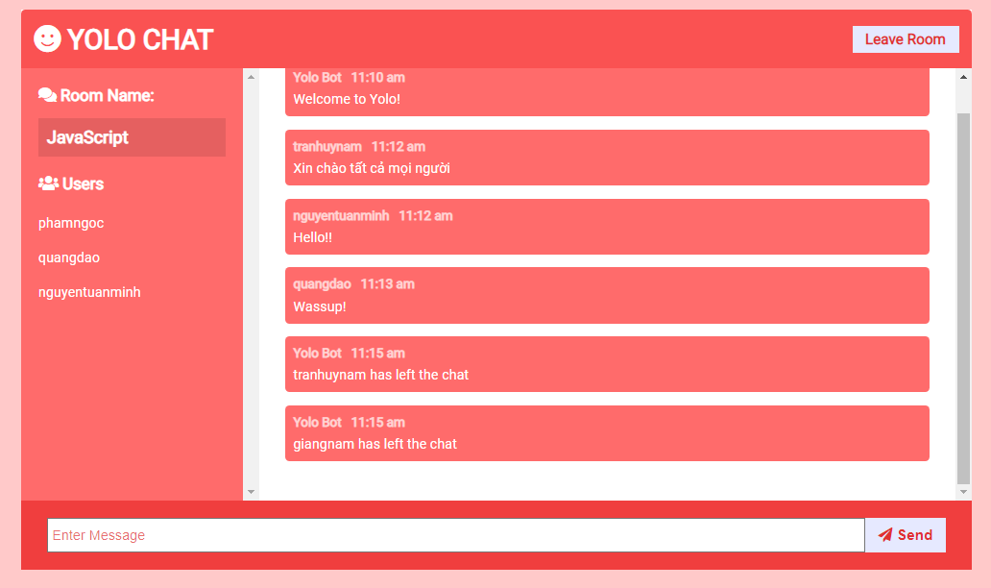

Hình 8. Rời khỏi nhóm